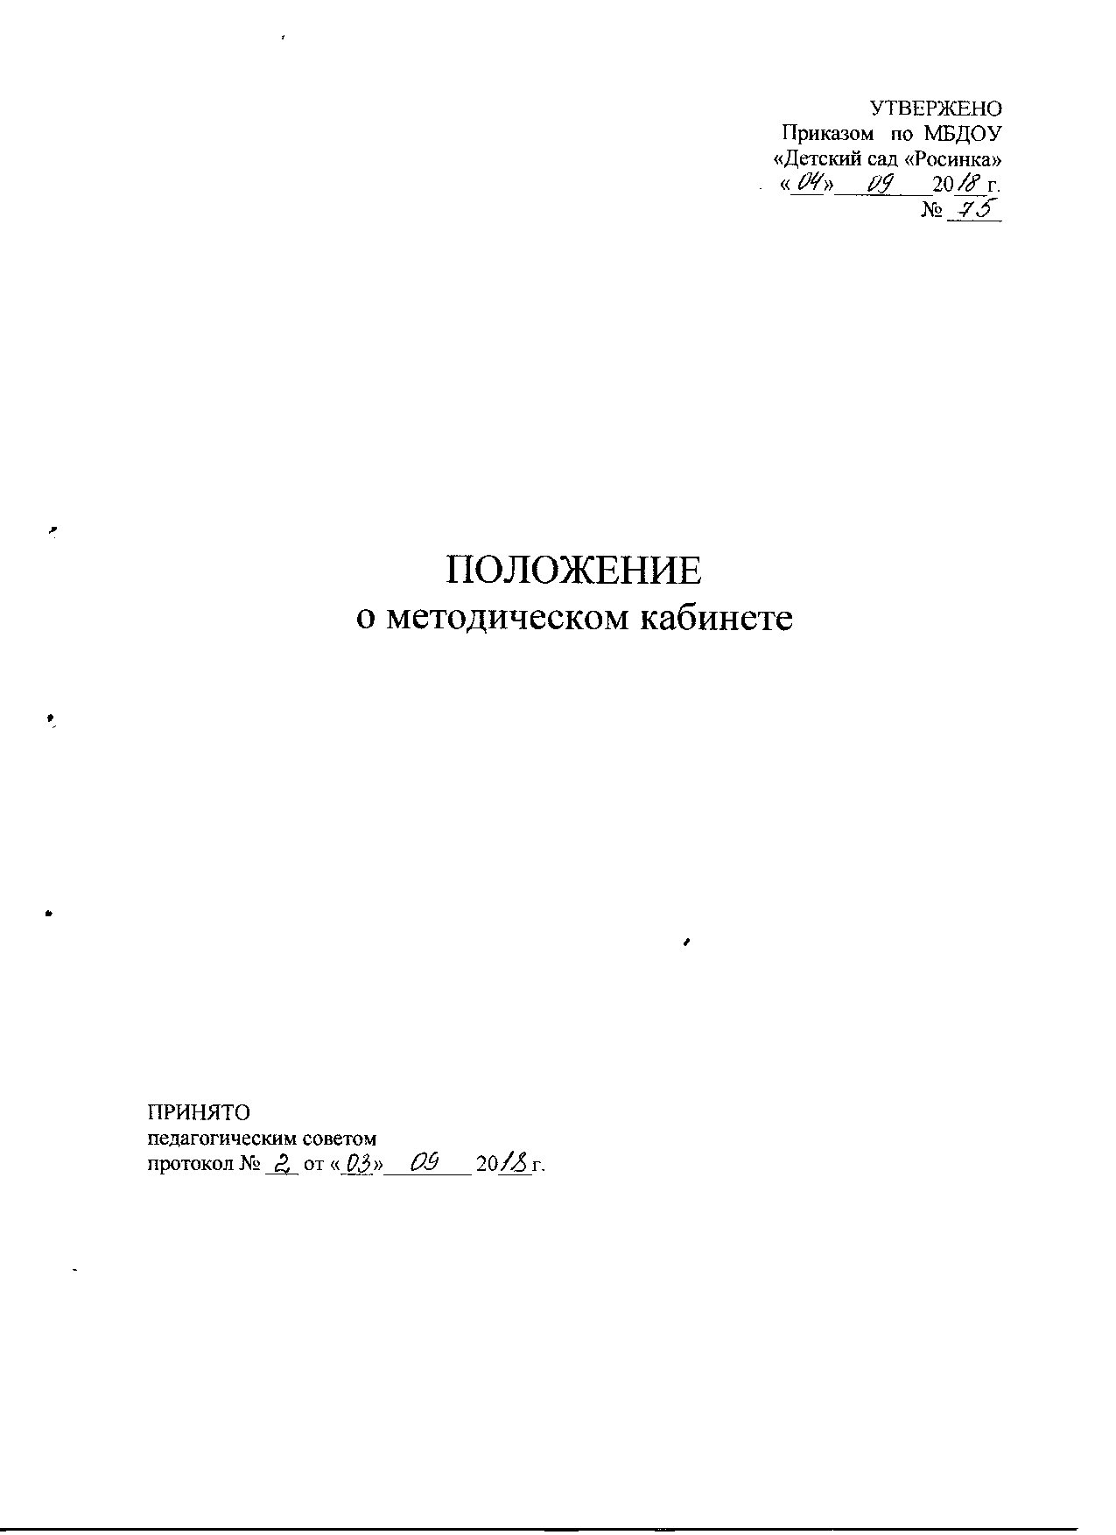

1. **Общие положения.**
   1. Методический кабинет создается в Муниципальном бюджетном дошкольном образовательном учреждении «Детский сад «Росинка» (далее – Детский сад).
   2. Деятельность кабинета регламентируется Федеральным законом от 29.12.2012 г. № 273 – ФЗ « Об образовании в Российской Федерации», основами законодательства и нормативными документами Министерства образования РФ, Порядком организации и осуществления образовательной деятельности по основным общеобразовательным программам – образовательным программам дошкольного образования, Уставом Детского сада.
   3. Методический кабинет взаимодействует с учреждениями и организациями, осуществляющими информационно-методическое обеспечение дошкольного образования.
   4. Методический кабинет работает под непосредственным руководством заместителя заведующего по методической и воспитательной работе.
2. **Цель и задачи.**
   1. Целью деятельности методического кабинета является создание информационно – методической базы для поддержки педагогов, совершенствования их профессиональной квалификации и самообразования.
   2. Для реализации цели методический кабинет решает следующие задачи:

* создание банка данных программно-методической, нормативно-правовой, научно-теоретической информации;
* создание условий для непрерывного повышения квалификации педагогических работников;
* создание условий для обучения всех участников образовательного процесса новым технологиям обучения и воспитания;
* диагностирование запросов и корректировка методических затруднений педагогов;
* развитие и поддержка инициативы педагогов, стремления к творческому росту, проявления своей педагогической индивидуальности;
* распространение опыта работы лучших педагогов Детского сада.

1. **Содержание деятельности.**
   1. Методический кабинет организует постоянную методическую работу с педагогами Детского сада. Методический кабинет в соответствии с поставленными задачами осуществляет деятельность по четырем ведущим направлениям.

***3.1.1.Научно-методическая деятельность:***

* выявление, изучение и обобщение на технологическом уровне педагогического опыта;
* выявление затруднений дидактического и методического характера в образовательном процессе и подготовка мероприятий по их устранению;
* организация обучения, проведение лекций, семинаров, курсов для работников Детского сада по вопросам использования в учебном процессе современных аудиовизуальных средств обучения и применения информационных технологий;
* организация процессов аттестации педагогических и руководящих работников Детского сада;
* осуществление планово-прогностической деятельности для организации функцио­нирования    Детского сада в режиме развития (разработка концепции, комплексно-целевой программы ДОУ);
* адаптирование программ (вариативных, альтернативных), новых педагогических технологий и методик обучения в связи с обновлением содержания дошкольного образования;
* составление методических рекомендаций по использованию наиболее эффектив­ных методов и форм обучения и воспитания, направленных на развитие общения, игровой деятельности, познавательных процессов у детей дошколь­ного возраста.

***3.1.2. Информационно-методическая деятельность:***

* формирование банка педагогической, нормативно-правовой и методической информации;
* обеспечение информационных, учебно-методических и образовательных потребностей педагогических работников;
* содействие повышению квалификации педагогических работников;
* формирование фонда  кино-видеофильмов и других аудиовизуальных средств обучения по образовательным областям для проведения образовательной деятельности;
* организация электронных библиотек учебных материалов и обеспечение доступа к ним;
* обеспечение фондов учебно-методической литературы.

***3.1.3. Организационно-методическая деятельность:***

* участие в подготовке и проведении научно-практических конференций, педагогических чтений и семинаров;
* подготовка и проведение конкурсов профессионального педагогического мастерства педагогических работников;
* сбор, обработка и анализ информации о результатах воспитательно-воспитательной работы;
* мониторинг состояния воспитательно-образовательной процесса в ДОУ, формирование банка данных опытно-экспериментальной работы;
* организация постоянно действующих семинаров по инновациям;
* изучение и анализ состояния и результатов методической работы, определение направлений ее совершенствования;
* прогнозирование, планирование и организация повышения квалификации и профессиональной переподготовки педагогических и руководящих работников образовательных учреждений, оказание им информационно-методической помощи в системе непрерывного образования.

***3.1.4. Диагностическая деятельность:***

* изучение, подбор и разработка материалов по диагностике деятельности педагогов и детей;
* изучение индивидуальных особенностей ребенка в процессе его развития;
* проведение диагностики на выявление степени готовности ребенка к обучению в школе;
* комплексное оценивание педагогической деятельности и изучение потенциальных возможностей работников Детского сада, выявление, обобщение и распространение передо­вого педагогического опыта;
* осуществление контроля и анализа состояния воспитательно-образовательного процесса, его качества, оценка результативности педагогического процесса в Детском саду.

3.2. Методический кабинет работает по плану, согласованному и утвержденному педагогическим советом.

 3.3. Методический кабинет Детского сада должен иметь следующие материалы:

* основополагающие и регламентирующие документы государственной политики в области образования;
* список образовательных сайтов для работы в Интернете;
* методическую литературу, газетные публикации и журнальные статьи по актуальным вопросам деятельности Детского сада;
* материалы справочного и рекомендательного характера по оформлению передового педагогического опыта, творческих проектов, грантов, конкурсных работ;
* материалы публикаций педагогов;
* материалы профессиональных конкурсов, материалы открытых занятий, мероприятий;
* разработки семинаров, конференций и иных форм работы с педагогическим персоналом;
* разработанные педагогами программы кружков, разработки занятий к ним;
* видеозаписи занятий и развлечений;
* аналитический банк данных по педагогическому персоналу;
* материалы научно-исследовательской деятельности педагогов (в электронном и печатном вариантах);
* стенды, отражающие организацию методической работы в образовательном учреждении.

1. **Права и обязанности**

4.1.    Методический кабинет имеет право на:

* разработку и тиражирование методических рекомендаций, контрольно-диагностических и дидактических материалов;
* подготовку методических материалов для публикации в журналах;
* помощь в сопровождении исследовательской работы педагогов.

4.2. Методический кабинет обязан:

* обеспечить качество оказываемых методических услуг;
* осуществлять свою деятельность в соответствии с утвержденным планом работы;
* согласовывать с педагогическим советом план работы и изменения в нем;
* обеспечивать систематическое повышение уровня профессиональной компетентности своих педагогических кадров;
* регулярно анализировать свою деятельность.

1. **Материальная база методического кабинета**
   1. за методическим кабинетом закрепляется отдельное помещение, оснащенное современными техническими и наглядными средствами;
   2. финансирование методического кабинета осуществляется из средств образовательного учреждения и других источников.
2. **Документация.**

6.1.  Программа развития Детского сада, образовательная программа.

6.2.  Годовой,  месячные планы, личный план заместителя заведующего по МВР.

6.3.  Протоколы педсоветов, открытых просмотров.

6.4.  Циклограммы всех специалистов и педагогов групп.

6.5.  Материалы мониторинга, аттестации педагогов.